Мшатка-Кая - 16
ПО ЛЕВОЙ СТОРОНЕ “ТРЕУГОЛЬНИКА” ВОСТОЧНОЙ ЧАСТИ МАССИВА (“ТРЕУГОЛЬНИК СЛЕВА”), 3А
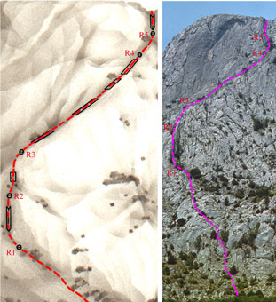
Между Центральным и Восточным бастионами, в верхней части стены две длинные косые прерывистые полки с деревьями образуют большой косой угол, хорошо просматриваемый с дороги, и названный Треугольником. Средняя часть маршрута проходит по левой полке, образующей Треугольник.
От верхней дороги, в 30 м восточнее развилки на нижнюю (главную) дорогу и пос. Форос, подняться сначала по тропе, а затем вверх и вправо по осыпи и простым скалам на заросшую кустарником и деревьями наклонную террасу, расположенную под “Треугольником”. По ней влево и вверх к большому рыжему внутреннему углу (уч-к R0: 100 м, 30-45⁰, б/к;.50 м, 50⁰, I; 50 м, 30-40⁰, б/к)
На участке R1-R2 – сначала 20 м вверх по отвесному углу или по его левой стене. Затем 20 м вверх по стенке левее внутреннего угла и 10 м вверх и влево в следующий внутренний угол (30 м, 80⁰, IV+; 20 м, 70⁰, III).
На участке R2-R3 – сначала вверх и вправо по внутреннему углу и далее по стенке до выхода на длинную наклонную полку – левую сторону Треугольника ( R2-R3: 50 м, 75⁰, III).
На участке R3-R4 – длинный траверс вверх и вправо 100 м по наклонной полке к началу широкого внутреннего угла ( R3-R4: 100 м, 60-70⁰, II - III).
На участке R4-R5 – вверх 40 м по широкому внутреннему углу и его левой строне к основанию отвесного внутреннего угла ( R4 - R5: 40 м, 75⁰, IV).
На последнем участке маршрута – вверх по отвесному внутреннему углу до выхода на вершинное плато (R5 - вершина: 30 м, 80⁰, IV+)
Восхождение занимает 3 - 4 ч.
Протяженность основной части маршрута 270 м.
